閲讀「客」─客家美食月光餅五感寫作
班級： 座號：
姓名：
任務一：請加入討論，全班一起判斷描寫食物時，分別可就哪些地方進行感官摹寫。
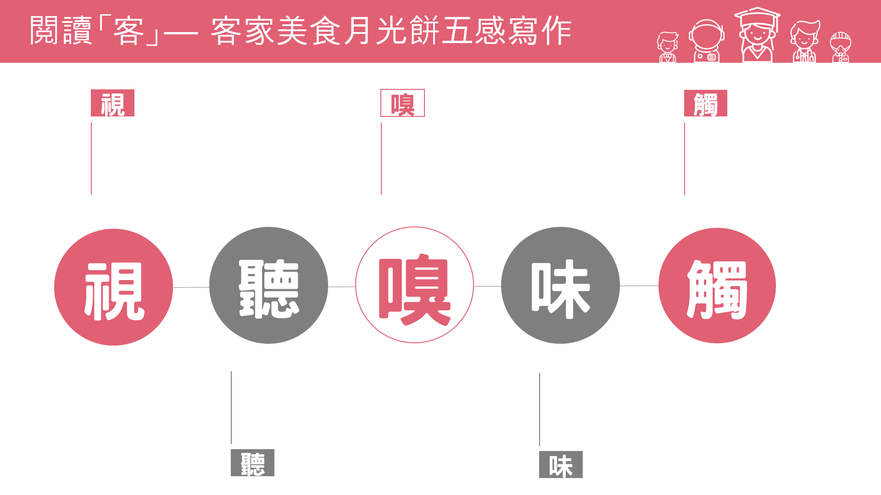

班級： 座號：
姓名：
閲讀「客」─客家美食月光餅五感寫作
任務一：請加入討論，全班一起判斷描寫食物時，分別可就哪些地方進行感官摹寫。

閲讀「客」─客家美食月光餅五感寫作
班級： 座號：
姓名：
任務二：請仔細觀察、品嘗月光餅，任選兩種感官摹寫進行描繪。

覺

覺

覺

任務三：請回想自己的美食經驗，挑選一個你想推翻的美食，並運用感官摹寫寫出吸引人的推薦文！
「食」在推薦：

- 我使用了哪些感官摹寫(圈起來)：視、聽、嗅、味、觸

